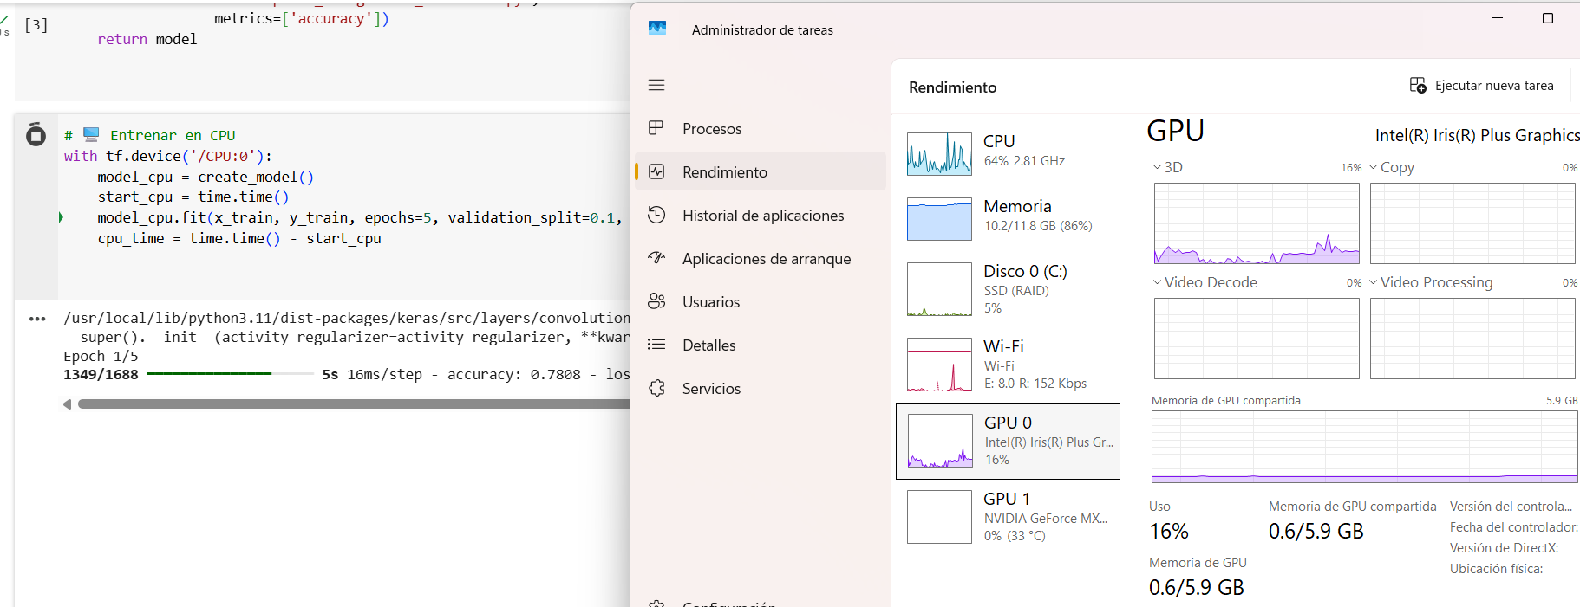
Tiempos para parte 1:
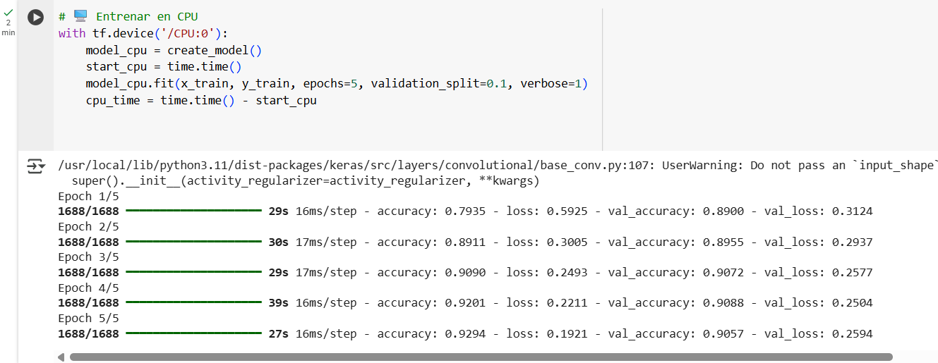
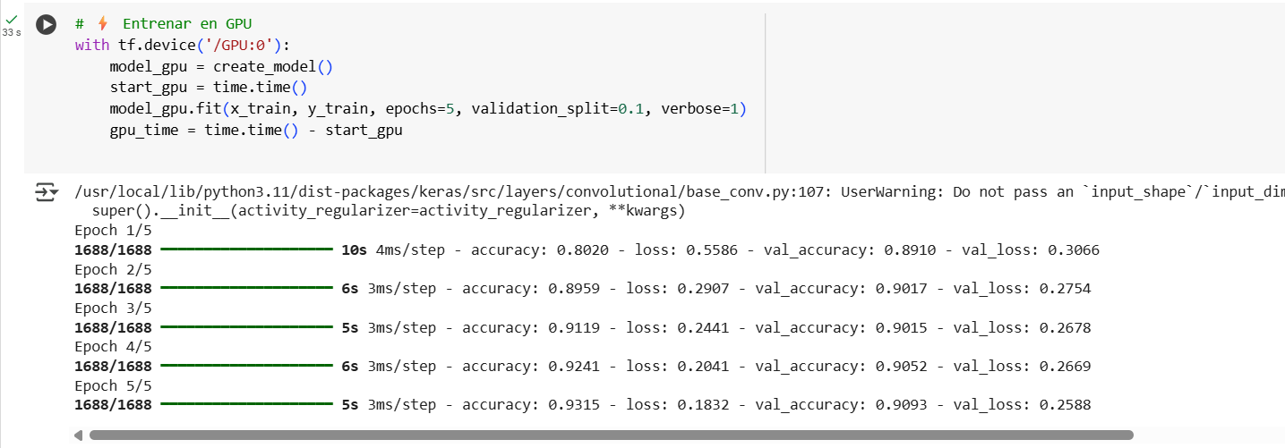
Tiempo en GPU: 31.87 segundos
Tiempos para parte 2:
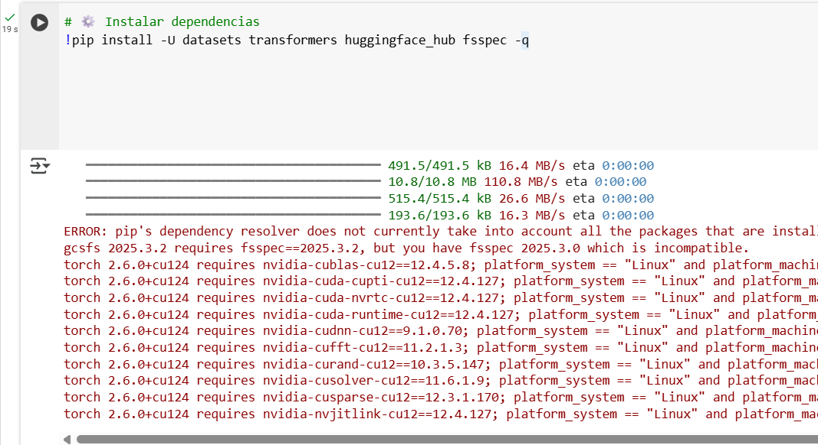
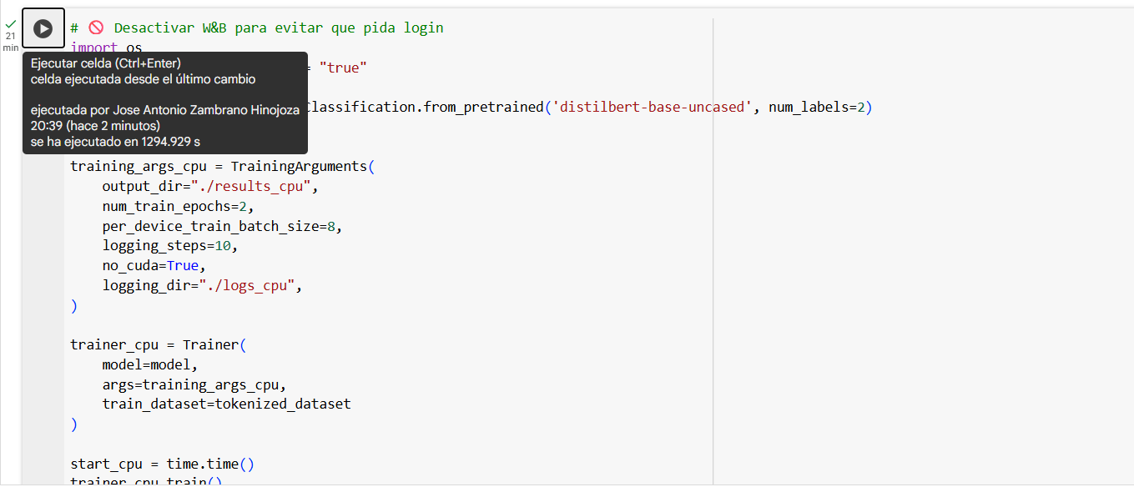
Tiempo en CPU (BERT): 1294.61 segundos
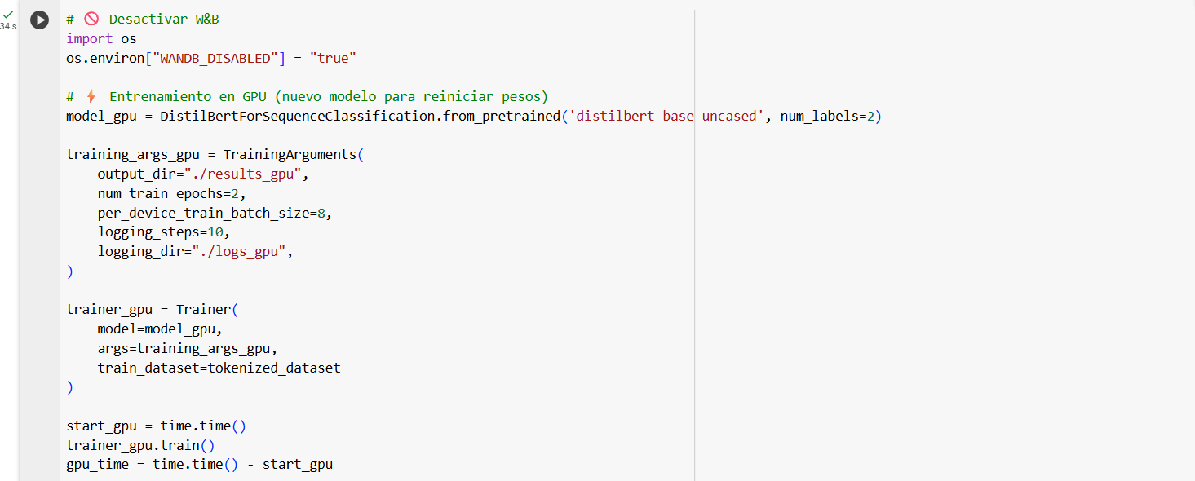
Tiempo en GPU (BERT): 34.05 segundos

